
第１４１回
憲法ひろば
第164号（２面）2018年11月8日
発行:調布九条の会「憲法ひろば」
E-Mail：chofu9jou@yahoo.co.jp WEBサイトhttp://www.geocities.jp/chofu9jou/index.html
*******************************************************************
第１４２回（12月）例会 創設14周年
混沌とする世界情勢の中 日本の進む道を語る

第１４３回（2019年１月）例会
安倍改憲の危険性とたたかいの課題

---- １面からつづく

▼｢不屈｣を学んだ
いい映画でした。ありがとうございました。改めてカメジローさんの生き方に感動。｢不屈｣を学びました。（佐竹義男）
▼問題は「基地の存在」
往時の沖縄、現在、を見比べ、「最大の問題は基地が存在する」ということであり、それが、沖縄が抱えるいろんな問題の解決を進展させなくさせている、と言うことが、さらに理解できたと思っております。われわれも遠いところに位置する問題と言うことでなく、現状の政治の流れに大いに関心を持たなければならないと痛感したところです。
（下石原・無記名）
▼カメさんの10分の１でも…
本当の沖縄を知ることができました。カメさんの10分の１の思いを持った政治家が居ないのは残念です。いま、私たちにできることは何なのか、問われた映画でした。 （無記名）
▼社会が洗脳されている
若い人が少なかったのが残念だった。教育の洗脳によるものと考えている。社会全体が洗脳されている。オウムの洗脳より恐ろしい。
（深大寺東・堀内正司）
▼心に沁みました
大変心に沁み、打たれて、力を頂きました。
（大田区・匿名75歳）
▼説得的だった
とてもよい映画でした。沖縄問題を歴史面からも政治面からもよく整理されていて説得的でした。「不屈」と言うことを私たちも学んで、これからも運動を続けなければいけないと思いました。
（狛江市・小俣三郎）
▼安倍さんも見てほしい！
史実に基づいた真実でした。わかりやすく学ぶことができました。安倍さんにもぜひ見てほしい。 （無記名）
▼政権と与党の議員に
民主主義を自任する米国が沖縄でやったことは、それを全く否定する仕草だった。米国が信じられなくなる。太平洋戦争で14万人も亡くしている沖縄に、基地を置くことでまた犠牲者を作ろうとするんでしょうか。この映画を安倍政権や与党の議員たちにぜひ見せたいです。
（稲城市・津田櫓冬）
▼創価学会もともに
沖縄は日本でない、遠い南の島。米軍で生活している…。そんなふうに考える人が多いことでしょう。「オール沖縄」へ、創価学会とともに頑張ろう。 （無記名）
▼生きる喜び感じる
素晴らしくまとまっていて感動しました。生きる喜びを感じます。闘います。 （「調布市民」）
▼若い人に
亀次郎のすさまじい闘志に頭が下がります。沖縄の現在に至る過去のことがよくわかる。若い人に見てもらいたいと思います。
（多摩川・加藤喜久枝）
▼魅力がよく分かった
報道出身の方が作った作品らしく、とてもわかりやすく、伝わりやすい映画でした。カメジローさんの魅力がよくわかりました。 （無記名）
▼感動した
久しぶりの素晴らしい映像でした。感動しました。
（狛江市・大山正男）
▼安倍の言葉はウソ
瀬長亀次郎の闘いは民主主義の闘いであって、安倍総理が言った「アメリカとの遭遇は民主主義との遭遇だった」という言葉はウソだった。民主主義を知っていたのは、カメジローさんであり、沖縄県民だった。（国領町・杉崎哲夫）
▼闘いの歴史が分かった
沖縄の人民のたたかいの歴史がわかった。本土も一緒になって闘っていこうという亀次郎さんの遺志を継いで頑張ります。 （無記名）
▼若者への呼び掛けを
若い人に観ていただきたいですね。見渡す限り、１人しか若者はいませんでした。他の回もそうだったんでしょうか。どうか、若者への呼び掛けをお願いします。 （世田谷区・森山直子）
▼佐藤栄作の？
佐藤栄作はなぜノーベル平和賞を取ったか。とても不思議でならない。 （無記名）
▼感激！
「カメジロー」に感激！ （無記名）
▼強靱な肉体と精神、繊細さ
東中野で見逃した記録映画を見ることができ幸運でした。ありがとうございました。瀬長亀次郎が沖縄の人から絶大な信頼と尊敬を受けていたことは返還以前から新聞で読んで知っていました。それにしても、これほど破格な運動指導者だったとは！！とりわけ人間的な暖かみと鋭い機知とユーモアに注目し、心打たれました。強靱な肉体と精神の持ち主でありながら、腸を傷めたなんて、繊細な人でもあったんですね。どれも運動指導者として欠かせない資質だと思います。
（世田谷区・匿名）
▼自分なりの「不屈」考える
改めて自分なりの「不屈」を求めていく！
（多摩川・加藤忠甫）▼沖縄の「不屈」の原点に触れた
上映会は予想をはるかに上回る大成功でした。映像シアターを全日借りられたのも思いがけないことでしたが、午前中から満席となり、資料の増し刷りをしなければなりませんでした。沖縄の「不屈」の原点に触れ、心を揺さぶられた観客の皆さんの素晴らしい表情が嬉しかったです。「夫にもぜひ観てもらいたい」と夜の部のチケットを買って帰られた方、「毎年やりましょう」と言って帰られた方もありました。
（事務局 石川康子）
お話:丹羽宇一郎さん
伊藤忠商事(株)元会長
元中国大使
時:12月22日(土)13:30
於:あくろす3階
あくろすホール
参加費:300円
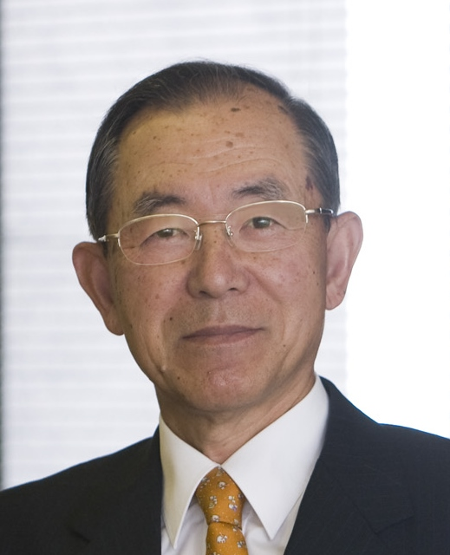
お話:渡辺 治さん
九条の会事務局長
時:1月27日日)18:30
於:たづくり12階
大会議場
参加費:300円

